Cài đặt Apache Spark

# **Tìm hiểu lý thuyết Apache Spark**

<https://www.tutorialspoint.com/apache_spark/index.htm>

# **Cài đặt Scala**

# apt-get install scala

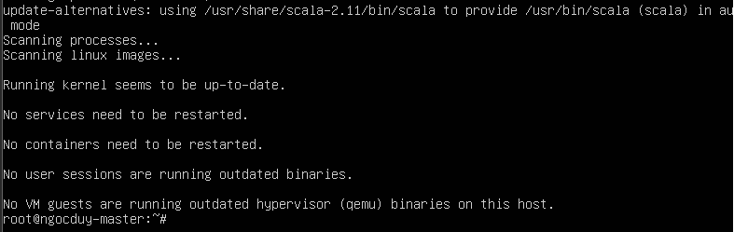

# scala

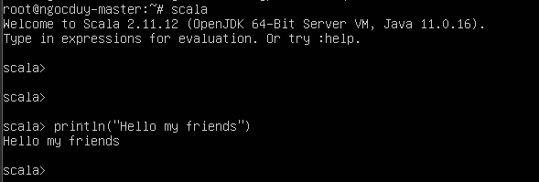

Thoát scala

sys.exit

# **Cài đặt Spark**

$ wget <https://dlcdn.apache.org/spark/spark-3.2.2/spark-3.2.2-bin-hadoop3.2.tgz>

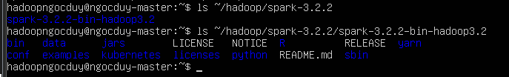

Khai báo ~/.bashrc

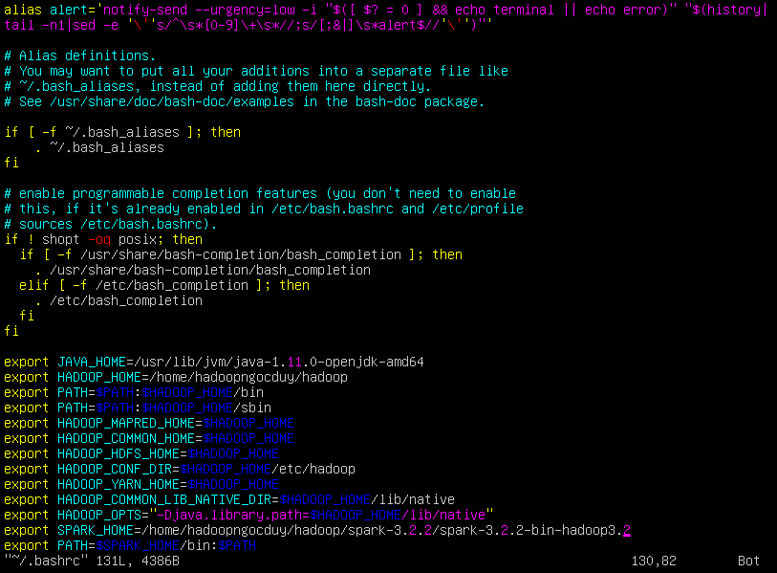

Khởi động Spark

$spark-shell

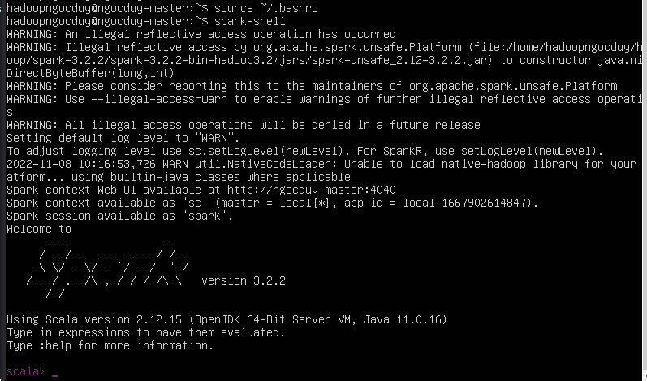

* Chạy thử file SparkPi.scala

$run-example SparkPi

